Resolución del Pleno del Instituto de Transparencia, Acceso a la Información Pública y Protección de Datos Personales del Estado de México y Municipios, con domicilio en Metepec, Estado de México, a **seis de marzo de dos mil veinticinco**.

**Vistos** los expedientes formados con motivo de los recursos de revisión **00869/INFOEM/IP/RR/2025 y 00870/INFOEM/IP/RR/2025 acumulados,** interpuestos por **una persona usuaria del Sistema de Acceso a la Información Mexiquense,** quien en lo sucesivoserá identificado como **la parte Recurrente,** en contra de las respuestas en las solicitudes de información con número de folio  **00329/TOLUCA/IP/2025 y 00328/TOLUCA/IP/2025,** por partedel **Ayuntamiento de Toluca,** en lo sucesivo el **Sujeto Obligado,** se procede a dictar la presente resolución con base en los siguientes:

**I. A N T E C E D E N T E S**

**1. Solicitudes de acceso a la información.** El día **dieciséis de enero de dos mil veinticinco,** la parte **Recurrente** formuló las solicitudes de acceso a información pública a través del Sistema de Acceso a la Información Mexiquense (**SAIMEX),** en las que requirió lo siguiente:

|  |  |
| --- | --- |
| **Número de solicitud** | **Información requerida** |
| **00329/TOLUCA/IP/2025,** correspondiente al Recurso de Revisión **00869/INFOEM/IP/RR/2025** | *“La cuenta pública 2023.” (Sic)* |
| **00328/TOLUCA/IP/2025,** correspondiente al Recurso de Revisión **00870/INFOEM/IP/RR/2025** | *“La cuenta pública 2022.” (Sic)* |

**Modalidad de Entrega:** A través de **SAIMEX**.

**2. Respuestas.** El **siete de febrero de dos mil veinticuatro**, el **Sujeto Obligado** notificó a la parte **Recurrente**, las respuestas a sus solicitudes en los términos siguientes:

|  |  |
| --- | --- |
| **Número de solicitud** | **Respuesta** |
| **00329/TOLUCA/IP/2025,** correspondiente al Recurso de Revisión **00869/INFOEM/IP/RR/2025** | *“En respuesta a la solicitud recibida, nos permitimos hacer de su conocimiento que con fundamento en el artículo 53, Fracciones: II, V y VI de la Ley de Transparencia y Acceso a la Información Pública del Estado de México y Municipios, le contestamos que:*  *En atención a la solicitud con folio 0329/TOLUCA/IP/2025, me permito adjuntar al presente la respuesta correspondiente. Sin más por el momento, reciba un saludo.*  *ATENTAMENTE*  *Dr. Nahum Miguel Mendoza Morales” (Sic)*  **Archivos adjuntos:**  ***“2023 guia Cuenta pública.pdf:*** Documento elaborado que contine los pasos a seguir para obtener la Cuenta Pública solicitada.  ***RESPUESTA 0329. 2025.pdf”:*** Oficio de fecha siete de febrero de dos mil veinticinco, signado por el Titular de la Unidad de Transparencia, mediante el cual informó que la Tesorería Municipal hizo del conocimiento la entrega de la guía por medio de la cual el ciudadano podrá acceder a la página electrónica del Ayuntamiento de Toluca, a fin de visualizar la Cuenta Pública correspondiente al ejercicio fiscal 2023. |
| **00328/TOLUCA/IP/2025,** correspondiente al Recurso de Revisión **00870/INFOEM/IP/RR/2025** | *“En respuesta a la solicitud recibida, nos permitimos hacer de su conocimiento que con fundamento en el artículo 53, Fracciones: II, V y VI de la Ley de Transparencia y Acceso a la Información Pública del Estado de México y Municipios, le contestamos que:*  *En atención a la solicitud con folio 0329/TOLUCA/IP/2025, me permito adjuntar al presente la respuesta correspondiente. Sin más por el momento, reciba un saludo.*  *ATENTAMENTE*  *Dr. Nahum Miguel Mendoza Morales” (Sic)*  **Archivos adjuntos:**  ***“guía 00328 Cuenta pública.pdf:*** Documento elaborado que contine los pasos a seguir para obtener la Cuenta Pública solicitada.  ***RESPUESTA 0328. 2025.pdf”:*** Oficio de fecha siete de febrero de dos mil veinticinco, signado por el Titular de la Unidad de Transparencia, mediante el cual informó que la Tesorería Municipal hizo del conocimiento la entrega de la guía por medio de la cual el ciudadano podrá acceder a la página electrónica del Ayuntamiento de Toluca, a fin de visualizar la Cuenta Pública correspondiente al ejercicio fiscal 2022. |

**3. Interposición de los recursos de revisión.** El **siete defebrero de dos mil veinticuatro,** la parte **Recurrente,** inconforme con las respuestas, interpuso los recursos de revisión que nos ocupan, expresando lo siguiente:

|  |  |  |
| --- | --- | --- |
| **Recurso de Revisión** | **Acto impugnado** | **Motivos de inconformidad** |
| **00869/INFOEM/IP/RR/2025** | *ME CONTESTAN CON UNA GUIA CUANDO NO ES LOQ EU SE PIDIO SE PIDIO LOS DOCUMENTOS QUE INTEGRAN LA CUENTA PUBLICA* | NO ENTREGA LOS DOCEUMNTOS QUE INTEGRAN LA CUENTA PUBLICA MAS BIEN ME ENTREGA UNA GUIA QUE NO ES LO QUE PEDI |
| **00870/INFOEM/IP/RR/2025** | *ME ENTREGA SOLO UNA GUIA YO SOLICITE UN DOCUMENTO QUE INTEGRA LA CUENTA PUBLICA ADEMAS SI GUIA NO FUNCIONA* | ME ENTREGA SOLO UNA GUIA YO SOLICITE UN DOCUMENTO QUE INTEGRA LA CUENTA PUBLICA ADEMAS SI GUIA NO FUNCIONA |

**4. Turno.** De conformidad con el artículo 185 fracción I de la Ley Transparencia y Acceso a la Información Pública, los recursos de revisión fueronturnados de la siguiente manera a efecto de presentar al Pleno los proyectos de resolución correspondientes:

|  |  |
| --- | --- |
| **Recurso de Revisión** | **Comisionada/o** |
| **00869/INFOEM/IP/RR/2025** | **Comisionada Guadalupe Ramírez Peña** |
| **00870/INFOEM/IP/RR/2025** | **Comisionado Presidente José Martínez Vilchis.** |

**5. Admisiones.** En fechas **once y doce de febrero de dos mil veinticinco,** en términos de lo dispuesto en el artículo 185 fracciones I, II y IV de la Ley de Transparencia y Acceso a la Información Pública del Estado de México y Municipios, se admitieron a trámite los recursos de revisión.

**6. Acumulación.** En la **Sexta Sesión Ordinaria** celebrada el **diecinueve de febrero de dos mil veinticinco**, al advertir la conexidad de causa y con la finalidad de evitar que se dicten resoluciones contradictorias, de conformidad con el artículo 195 de la Ley de Transparencia y Acceso a la Información Pública del Estado de México y Municipios y artículo 18 del Código de Procedimientos Administrativos del Estado de México, se acordó la acumulación de los recursos antes señalados, acordando que fuera Ponente la **Comisionada** **Guadalupe Ramírez Peña**; que mediante acuerdo se notificó a las partes vía **SAIMEX**.

**7. Manifestaciones.** De las constancias que obran en los expedientes electrónicos del SAIMEX se desprende que el **Sujeto Obligado** rindió sus informes justificados, los días **veinte y veintiuno de febrero de dos mil veinticinco**, mediante los archivos electrónicos “***rr-869-2025.pdf”,*** y “***Informe Justificado 870.pdf”,*** a través de los cuales ratifica su respuesta inicial; por lo que,este Instituto determinó ponerla a la vista de **la parte Recurrente** mediante acuerdo emitido por la Comisionada Ponente el día veinticuatro de febrero de dos mil veinticinco.

Asimismo, por cuanto hace a la parte **Recurrente**, se tiene constancia que fue omisa en presentar sus alegatos, manifestaciones o cualquier manifestación que a su derecho conviniera, por lo que se tiene por precluido su derecho para tal efecto.

**8. Cierres de instrucción.** Una vez transcurrido el periodo otorgado a las partes para realizar sus manifestaciones y no habiendo documentos que integrar a los expedientes, el **cuatro de marzo de dos mil veinticinco**, la Comisionada Ponente determinó los cierres de instrucción en términos de la fracción VI del artículo 185 de la Ley de Transparencia y Acceso a la Información Pública del Estado de México y Municipios.

En razón de que fueron debidamente sustanciados los expedientes electrónicos y no existen diligencias pendientes de desahogo, se emite la Resolución que conforme a Derecho proceda, de acuerdo con los siguientes:

**II. C O N S I D E R A N D O S**

**Primero. Competencia.** El Instituto de Transparencia, Acceso a la Información Pública y Protección de Datos Personales del Estado de México y Municipios, es competente para conocer y resolver los presentes recursos de revisión interpuestos por **la parte Recurrente**, conforme a lo dispuesto en los artículos 6, apartado A de la Constitución Política de los Estados Unidos Mexicanos; 5 párrafos trigésimo, trigésimo primero y trigésimo segundo fracciones IV y V de la Constitución Política del Estado Libre y Soberano de México; 2, fracción II; 29, 36 fracciones I y II; 176, 178, 181, 185, fracción I, 186 y 188 de la Ley Transparencia y Acceso a la Información Pública del Estado de México y Municipios; 9, fracciones I y XXIII y 11 del Reglamento Interior del Instituto de Transparencia, Acceso a la Información Pública y Protección de Datos Personales del Estado de México y Municipios.

**Segundo. Oportunidad y Procedibilidad de los Recursos de Revisión.** Previo al estudio del fondo del asunto, se procede a analizar los requisitos de oportunidad y procedibilidad que debe reunir el recurso de revisión interpuesto, previstos en los artículos 178 y 180 de la Ley de Transparencia y Acceso a la Información Pública del Estado de México y Municipios.

El recurso de revisión fue interpuesto dentro del plazo de quince días hábiles, previsto en el artículo 178 de la Ley de Transparencia, toda vez que **el Sujeto Obligado** respondió a la solicitud de información el **siete de febrero de dos mil veinticinco,** mientras que los recursos de revisión se interpusieron el **siete de febrero de dos mil veinticinco**, esto, el mismo día en que tuvo conocimiento de las respuestas impugnadas.

En este sentido, al considerar la fecha en que se formuló la solicitud y la fecha en que respondió a esta el **SUJETO OBLIGADO**; así como la fecha en que se interpuso el recurso de revisión, se concluye que el presente recurso de revisión se encuentra dentro de los márgenes temporales previstos las disposiciones legales referidas.

Sin que contraríe a lo anterior, el artículo 178 en análisis, refiere que el plazo de quince días hábiles se contará a partir del día siguiente de la fecha en que el afectado tuvo conocimiento de la resolución materia de impugnación, ya que ello debe entenderse para el efecto de que transcurrido dicho plazo ya no podrá presentarse el medio de impugnación o si es que se presenta, el mismo se considerará extemporáneo, no así cuando el medio de defensa se interponga antes de que comience a correr el plazo legal; tiene aplicación por analogía, la jurisprudencia 1ª. /J.41/2015, publicada en el Semanario Judicial de la Federación y su Gaceta, Libro 19, Junio de 2015, Tomo I, página 569 de la Décima época que lleva por rubro y texto los siguientes:

*“****RECURSO DE RECLAMACIÓN. SU INTERPOSICIÓN NO ES EXTEMPORÁNEA SI SE REALIZA ANTES DE QUE INICIE EL PLAZO PARA HACERLO****.*

*Conforme al artículo 104, párrafo segundo, de la Ley de Amparo, el recurso de reclamación podrá interponerse por cualquiera de las partes, por escrito, dentro del término de tres días siguientes al en que surta efectos la notificación de la resolución impugnada. Ahora bien, dicho numeral sólo refiere que el aludido medio de defensa no puede hacerse valer después de tres días, por tanto, no impide que el escrito correspondiente se presente antes de iniciado ese término. De ahí que si dicho recurso se interpone antes de que inicie el plazo para hacerlo, su presentación no es extemporánea.”(Sic)*

En este sentido, al considerar la fecha en que se formularon las solicitudes y la fecha en que el **Sujeto Obligado** respondió a estas; así como la fecha en que se interpuso el recurso de revisión, se concluye que el presente recurso de revisión se encuentra dentro de los márgenes temporales previstos las disposiciones legales referidas.

Asimismo, por cuanto hace a la procedibilidad de los recursos de revisión, es de suma importancia señalar que **la parte Recurrente** omitió señalar nombre con el que desee ser identificado(a), como se advierte en el detalle de seguimiento del SAIMEX, no obstante, no proporcionar el nombre no es motivo para archivar la solicitud de acceso a la información pública como concluida, conforme a lo previsto en el artículo 155, penúltimo párrafo de la Ley de Transparencia y Acceso a la Información Pública del Estado de México y Municipios que establece lo siguiente:

*"Las solicitudes anónimas, con nombre incompleto o seudónimo serán procedentes para su trámite por parte del sujeto obligado ante quien se presente. No podrá requerirse información adicional con motivo del nombre proporcionado por el solicitante."*

Así también, por cuanto hace a la procedibilidad de los recursos de revisión, una vez realizado el análisis de los formatos de interposición de los recursos, se concluye la acreditación plena de los elementos formales precisados por el artículo 180 de la Ley de Transparencia y Acceso a la Información Pública del Estado de México y Municipios, en atención a que fueron presentados mediante el formato visible en el SAIMEX.

Ahora bien, resulta procedente la interposición de los recursos, según lo aducido por la parte recurrente en sus razones o motivos de inconformidad, de acuerdo al artículo 179, fracción VI de la Ley de Transparencia y Acceso a la Información Pública del Estado de México y Municipios; que a la letra dice:

***“Artículo 179****.* ***El recurso de revisión*** *es un medio de protección que la Ley otorga a los particulares, para hacer valer su derecho de acceso a la información pública****, y procederá en contra de las siguientes causas****:*

*…*

***VI. La entrega de información que no corresponda con lo solicitado****;”*

**Tercero. Materia de la revisión.** De la revisión a las constancias y documentos que obran en los expedientes electrónico se advierte, que el tema sobre el que este Organismo Garante de Transparencia y Acceso a la Información se pronunciará será: **verificar si las respuestas otorgadas por el Sujeto Obligado son adecuadas y suficientes para satisfacer el derecho de acceso a la información pública** de **la parte Recurrente,** o en su defecto, en caso de ser procedente, ordenar la entrega de información oportuna.

**Cuarto. Estudio del asunto.** Antes de entrar al análisis de los pronunciamientos del **Sujeto Obligado** en las respuestas proporcionadas, es necesario mencionar que el derecho de acceso a la información está consagrado en instrumentos internacionales de los cuales el Estado Mexicano se ha adherido, sin oponer reserva alguna sobre lo que nos interesa, adoptando dichas disposiciones al Derecho Interno, específicamente a nivel Constitucional, tal y como lo prevén los arábigos 1 párrafos primero, segundo y tercero y 6 apartado A fracciones I, II, III, IV, V, VI y VII que a la letra señalan:

***Artículo 1o. En los Estados Unidos Mexicanos todas las personas gozarán de los derechos humanos reconocidos en esta Constitución y en los tratados internacionales de los que el Estado Mexicano sea parte****, así como de las garantías para su protección, cuyo ejercicio no podrá restringirse ni suspenderse, salvo en los casos y bajo las condiciones que esta Constitución establece.*

***Las normas relativas a los derechos humanos se interpretarán de conformidad con esta Constitución y con los tratados internacionales de la materia favoreciendo en todo tiempo a las personas la protección más amplia.***

***Todas las autoridades, en el ámbito de sus competencias, tienen la obligación de promover, respetar, proteger y garantizar los derechos humanos de conformidad con los principios de universalidad, interdependencia, indivisibilidad y progresividad.*** *En consecuencia, el Estado deberá prevenir, investigar, sancionar y reparar las violaciones a los derechos humanos, en los términos que establezca la ley*

*[…]*

***“Artículo 6o.***

*[...]*

***A. Para el ejercicio del derecho de acceso a la información, la Federación y las entidades federativas,*** *en el ámbito de sus respectivas competencias, se regirán por los siguientes principios y bases:*

***I. Toda la información en posesión de cualquier autoridad, entidad, órgano y organismo de los Poderes*** *Ejecutivo, Legislativo* ***y Judicial****, órganos autónomos, partidos políticos, fideicomisos y fondos públicos, así como de cualquier persona física, moral o sindicato que reciba y ejerza recursos públicos o realice actos de autoridad en el ámbito federal, estatal y municipal,* ***es pública y sólo podrá ser reservada temporalmente por razones de interés público y seguridad nacional,*** *en los términos que fijen las leyes. En la interpretación de este derecho deberá prevalecer el principio de máxima publicidad. Los sujetos obligados deberán documentar todo acto que derive del ejercicio de sus facultades, competencias o funciones, la ley determinará los supuestos específicos bajo los cuales procederá la declaración de inexistencia de la información.*

***II. La información que se refiere a la vida privada y los datos personales será protegida en los términos y con las excepciones que fijen las leyes.***

***III. Toda persona, sin necesidad de acreditar interés alguno o justificar su utilización, tendrá acceso gratuito a la información pública,*** *a sus datos personales o a la rectificación de éstos.*

***IV.*** *Se establecerán mecanismos de acceso a la información y procedimientos de revisión expeditos que se sustanciarán ante los organismos autónomos especializados e imparciales que establece esta Constitución.*

***V.*** *Los sujetos obligados deberán preservar sus documentos en archivos administrativos actualizados y publicarán, a través de los medios electrónicos disponibles, la información completa y actualizada sobre el ejercicio de los recursos públicos y los indicadores que permitan rendir cuenta del cumplimiento de sus objetivos y de los resultados obtenidos.*

***VI.*** *Las leyes determinarán la manera en que los sujetos obligados deberán hacer pública la información relativa a los recursos públicos que entreguen a personas físicas o morales.*

***VII.*** *La inobservancia a las disposiciones en materia de acceso a la información pública será sancionada en los términos que dispongan las leyes.*

*[...]*

Esto es, que cualquier persona tiene el derecho al acceso de la información pública, información que consiste en aquella que sea generada, obtenida, adquirida, transformada, administrada o en posesión de los Sujetos Obligados, como así también lo señala la Ley de Transparencia y Acceso a la Información Pública del Estado de México y Municipios en su artículo 4, que toda la información generada, obtenida, adquirida, transformada, administrada o en posesión de los sujetos obligados, es pública y accesible, de manera permanente a cualquier persona, privilegiando el principio de máxima publicidad, como así lo establece dicha determinación, que a continuación se transcribe para un mejor entendimiento:

*“****Artículo 4****. El derecho humano de acceso a la información pública es la prerrogativa de las personas para buscar, difundir, investigar, recabar, recibir y solicitar información pública, sin necesidad de acreditar personalidad ni interés jurídico.*

***Toda la información generada, obtenida, adquirida, transformada, administrada o en posesión de los sujetos obligados es pública y accesible de manera permanente a cualquier persona, en los términos y condiciones que se establezcan en los tratados internacionales de los que el Estado mexicano sea parte, en la Ley General, la presente Ley y demás disposiciones de la materia, privilegiando el principio de máxima publicidad de la información. Solo podrá ser clasificada excepcionalmente Ley de Transparencia y Acceso a la Información Pública del Estado de México y Municipios 29 como reservada temporalmente por razones de interés público, en los términos de las causas legítimas y estrictamente necesarias previstas por esta Ley.***

*Los sujetos obligados deben poner en práctica, políticas y programas de acceso a la información que se apeguen a criterios de publicidad, veracidad, oportunidad, precisión y suficiencia en beneficio de los solicitantes.”(Sic)*

De lo precedente, se desprende que los Sujetos Obligados tiene la obligación o deber de atender las solicitudes de acceso a la información pública que se les hagan de su conocimiento y proporcionar la información pública que obren en su poder como así lo establece el artículo 12 de la Ley de Transparencia y Acceso a la Información Pública del Estado de México y Municipios, el cual a la letra dice:

*“****Artículo 12****. Quienes generen, recopilen, administren, manejen, procesen, archiven o conserven información pública serán responsables de la misma en los términos de las disposiciones jurídicas aplicables.*

*Los sujetos obligados sólo proporcionarán la información pública que se les requiera y que obre en sus archivos y en el estado en que ésta se encuentre. La obligación de proporcionar información no comprende el procesamiento de la misma, ni el presentarla conforme al interés del solicitante; no estarán obligados a generarla, resumirla, efectuar cálculos o practicar investigaciones.” (Sic)*

Es decir, que el derecho de acceso a la información pública se satisface en aquellos casos en que se entregue documento en que conste la información requerida, toda vez que, los Sujetos Obligadosno tienen el deber de generar, poseer o administrar la información pública con el grado de detalle solicitado; esto es, que no tienen el deber de generar un documento *ad hoc*, para satisfacer el derecho de acceso a la información pública, como así lo establece el criterio 03/17 emitido por el Instituto Nacional de Transparencia, Acceso a la Información Pública y Protección de Datos Personales, el cual señala lo siguiente:

***03/17***

***“NO EXISTE OBLIGACIÓN DE ELABORAR DOCUMENTOS AD HOC PARA ATENDER LAS SOLICITUDES DE ACCESO A LA INFORMACIÓN.***

*Los artículos 129 de la Ley General de Transparencia y Acceso a la Información Pública y 130, párrafo cuarto, de la Ley Federal de Transparencia y Acceso a la Información Pública, señalan que los sujetos obligados deberán otorgar acceso a los documentos que se encuentren en sus archivos o que estén obligados a documentar, de acuerdo con sus facultades, competencias o funciones, conforme a Las características físicas de la información o del lugar donde se encuentre. Por lo anterior, los sujetos obligados deben garantizar el derecho de acceso a la información del particular, proporcionando la información con la que cuentan en el formato en que la misma obre en sus archivos; sin necesidad de elaborar documentos ad hoc para atender las solicitudes de información."(Sic)*

Por otra parte, y aunado a lo antepuesto, el último párrafo del artículo 24 de la Ley de la materia, dispone que los Sujetos Obligados sólo proporcionarán la información pública que generen, administren o posean en el ejercicio de sus atribuciones; por consiguiente, la información pública se encuentra a disposición de cualquier persona, lo que implica que es deber de los Sujetos Obligados, garantizar el Derecho de Acceso a la Información Pública.

Siempre y cuando no se trate de información reservada o clasificada, que difundirla pondría en riesgo la seguridad jurídica y física del titular de la información, debiendo tener audacia los Sujetos Obligados para cuidar esta información a través del acuerdo clasificatorio del comité de transparencia y la versión pública que emita el servidor público habilitado de cada Sujeto Obligado; como así se establece en la Ley de Transparencia y Acceso a la Información Pública del Estado de México y Municipios.

En conclusión, el derecho de acceso a la información pública, consiste en que la información solicitada conste en un documento en cualquiera de sus formas, a saber: expedientes, reportes, estudios, actas, resoluciones, oficios, correspondencia, acuerdos, directivas, directrices, circulares, contratos, convenios, instructivos, notas, memorandos, estadísticas o bien, cualquier otro registro que documente el ejercicio de las facultades, funciones y competencias de los Sujetos Obligados; los que, podrán estar en cualquier medio, sea escrito, impreso, sonoro, visual, electrónico, informático u holográfico de conformidad con el artículo 3, fracción XI de la Ley de la materia, el cual señala lo siguiente:

*“****Artículo 3.*** *Para los efectos de la presente Ley se entenderá por:*

*…*

***XI. Documento:*** *Los expedientes, reportes, estudios, actas, resoluciones, oficios, correspondencia, acuerdos, directivas, directrices, circulares, contratos, convenios, instructivos, notas, memorandos, estadísticas o bien, cualquier otro registro que documente el ejercicio de las facultades, funciones y competencias de los sujetos obligados, sus servidores públicos e integrantes, sin importar su fuente o fecha de elaboración. Los documentos podrán estar en cualquier medio, sea escrito, impreso, sonoro, visual, electrónico, informático u holográfico****…****” (Sic)*

Siendo aplicable, el Criterio de interpretación en el orden administrativo número 0002-11, emitido por Acuerdo del Pleno del Instituto de Transparencia y Acceso a la Información Pública del Estado de México y Municipios; publicado en el Periódico Oficial del Gobierno del Estado Libre y Soberano de México “Gaceta del Gobierno”, el diecinueve de octubre de dos mil once, cuyo rubro y texto refieren lo siguiente:

**“*CRITERIO 0002-11***

***INFORMACIÓN PÚBLICA, CONCEPTO DE, EN MATERIA DE TRANSPARENCIA. INTERPRETACIÓN SISTEMÁTICA DE LOS ARTÍCULOS 2°, FRACCIÓN V, XV, Y XVI, 3°, 4°, 11 Y 41.*** *De conformidad con los artículos antes referidos, el derecho de acceso a la información pública, se define en cuanto a su alcance y resultado material, el acceso a los archivos, registros y documentos públicos, administrados, generados o en posesión de los órganos u organismos públicos, en virtud del ejercicio de sus funciones de derecho público, sin importar su fuente, soporte o fecha de elaboración.*

*En consecuencia el acceso a la información se refiere a que se cumplan cualquiera de los siguientes tres supuestos:*

1. *Que se trate de información registrada en cualquier soporte documental, que en ejercicio de las atribuciones conferidas, sea generada por los Sujetos Obligados;*
2. *Que se trate de información registrada en cualquier soporte documental, que en ejercicio de las atribuciones conferidas, sea administrada por los Sujetos Obligados, y*

*3.* ***Que se trate de información registrada en cualquier soporte documental, que en ejercicio de las atribuciones conferidas, se encuentre en posesión de los Sujetos Obligados.” (Sic)***

De ahí que el **Sujeto Obligado** cuenta con el deber de satisfacer las solicitudes de acceso a la información que le sean formuladas y entregar la información pública que obre en sus archivos; más aún si la misma se trata de información pública de oficio la cual se relaciona con aquella que se genere de acuerdo con sus facultades, atribuciones señaladas por la Ley en la materia, así como de interés público, es decir, aquella que resulta relevante o beneficiosa para la sociedad y no simplemente de interés individual, y cuya divulgación resulta útil para que el público comprenda las actividades que llevan a cabo los Sujetos Obligados.

Ahora bien, para profundizar en el estudio del presente asunto, es conveniente recordar que la parte solicitante requirió al **Sujeto Obligado**, le proporcionara lo siguiente:

* **La cuenta pública 2022 y 2023**

En respuesta el **Sujeto Obligado** a través de la Tesorería Municipal informó la entrega de las guías por medio de la cuales el ciudadano podría acceder a la página electrónica del Ayuntamiento de Toluca, a fin de visualizar la Cuenta Pública correspondiente a los ejercicios fiscales 2022 y 2023.

Una vez conocidas las respuestas emitidas por el **Sujeto Obligado**, la parte **Recurrente**, al no estar conforme con los términos de las mismas, interpuso los recursos de revisión que nos ocupan, inconformándose medularmente por la falta de entrega de los documentos que integran la cuenta pública y por la entrega de la información que no corresponde con lo solicitado.

Así las cosas, durante la etapa de manifestaciones, se tiene que el **Sujeto Obligado** ratificó los argumentos vertidos en su respuesta inicial, asimismo por cuanto hace a la parte **Recurrente**, se tiene constancia que fue omisa en presentar sus alegatos, manifestaciones o cualquier manifestación que a su derecho conviniera, por lo que se tiene por precluido su derecho para tal efecto.

Dicho lo anterior, es de recordar que, quien dio atención a la solicitud de información fue la Tesorería Municipal, situación por la que, de acuerdo con el artículo 162 de la Ley de Transparencia y Acceso a la Información Pública del Estado de México y Municipios, se establece que las Unidades de Transparencia garantizarán que las solicitudes de acceso a la información se turnen a todas las áreas competentes que cuenten con la información o deban tenerla -de acuerdo a las facultades, competencias y funciones-, con el objeto de que dichas áreas realicen una búsqueda exhaustiva y razonable de la información requerida.

En ese sentido, según Jarquín, Soledad (2019), en el “Diccionario de Transparencia y Acceso a la Información Pública” (p. 68), **la búsqueda exhaustiva** es la obligación del área administrativa del Sujeto Obligado que cuenta o puede contar con la información requerida, la cual consiste en localizar toda aquella que atienda la solicitud, hasta agotar por completo las posibilidades de indagación.

Por ello, es de referir que, de conformidad con el Manual General de Organización de la Tesorería Municipal del Ayuntamiento de Toluca, esta unidad administrativa y sus áreas de apoyo, cuenta con las siguientes atribuciones:

***“202010000 Tesorería Municipal***

***OBJETIVO:*** *Recaudar, administrar, operar, registrar y glosar los recursos que componen la hacienda pública con la finalidad de mantener finanzas sanas y contar con la suficiencia económica para cumplir con las obligaciones, funciones y atribuciones del gobierno municipal de Toluca..*

***FUNCIONES:***

*…*

* ***Preparar, elaborar, revisar y presentar coordinadamente los informes mensuales de las unidades administrativas y la cuenta pública a fin de que cumplan con lo establecido en las disposiciones emitidas por el Órgano Superior de Fiscalización del Estado de México;***

***202012000 Dirección de Contaduría***

*Funciones:*

*Recopilar, registrar, organizar y consolidar la información financiera y presupuestal, así como la documentación generada por las dependencias para integrar y presentar los informes mensuales, financieros y la cuenta pública anual, conforme a los lineamientos establecidos por la entidad fiscalizadora y al Manual Único de Contabilidad Gubernamental;*

*…*

***Remitir al titular de la Tesorería Municipal, para su validación, la documentación e información financiera y presupuestal generada que integra los informes mensuales y la cuenta pública anual que se presentan a la entidad fiscalizadora;***

*…*

***202012001 Departamento de Cuenta Pública, Informes Mensuales y Solventaciones***

*Objetivo*

*Coordinar las actividades que se desarrollan para la integración del informe mensual y la cuenta pública anual, y dar cumplimiento oportuno en tiempo y forma con la entrega ante la H. Legislatura del Estado de México y/o el Órgano Superior de Fiscalización del Estado de México, anteponiendo una política de calidad con eficiencia y eficacia en todas las funciones inherentes a esta área.”*

Por lo que, se colige que, es la unidad administrativa competente quien dio atención a la solicitud de información, por lo que el **Sujeto Obligado** cumplió cabalmente con lo establecido en el artículo 162 de la Ley de Transparencia y Acceso a la Información Pública del Estado de México y Municipios.

Ahora bien respecto a la naturaleza de información, resulta necesario contextualizar la solicitud de información, referente a la cuenta pública anual; para tal situación es necesario señalar que el artículo 32, tercer párrafo, de la Ley de Fiscalización Superior del Estado de México, precisa que los presidentes municipales presentarán a la Legislatura las cuentas públicas anuales de sus respectivos municipios, del ejercicio inmediato anterior, dentro de los quince primeros días de marzo de cada año.

Situación que se robustece con el artículo 341 del Código Financiero del Estado de México y Municipios, que precisa que la cuenta pública es el informe que rinde anualmente el Presidente Municipal a la Legislatura, respecto de los resultados y la situación financiera del ejercicio fiscal inmediato anterior; además que los documentos que lo conforman, contarán con la máxima publicidad y será información pública de oficio que deberá difundirse en la página electrónica oficial de los Municipios, una vez entregados a la Legislatura.

Además, el artículo 352, párrafo primero, del Código Financiero del Estado de México, establece que la cuenta pública se conforma por la información económica, patrimonial, presupuestal, programática, cualitativa y cuantitativa que muestre los resultados de la ejecución de la Ley de Ingresos y del Presupuesto de Egresos.

De la misma manera, los Lineamientos para la Integración, Entrega y envió de la Cuenta Pública Municipal, de los ejercicios fiscales dos mil veintidós y dos mil veintitrés, precisan que la información que conforma a la cuenta pública, se divide en los siguientes módulos y Submódulos:

* **Información Contable y Financiera**.

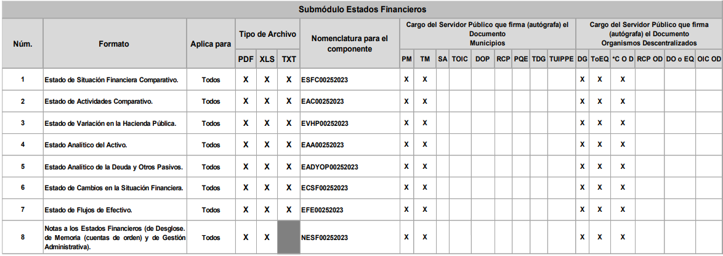

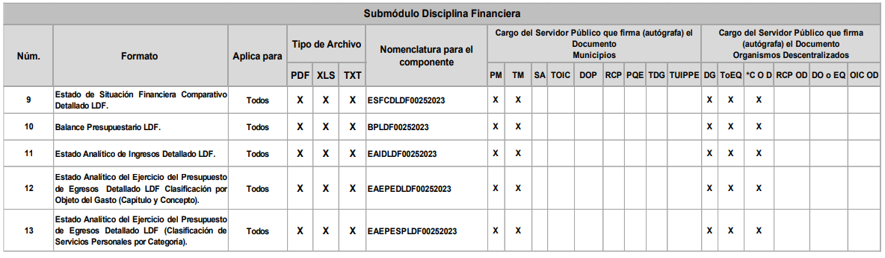

* **Información Presupuestaria y Patrimonial**.

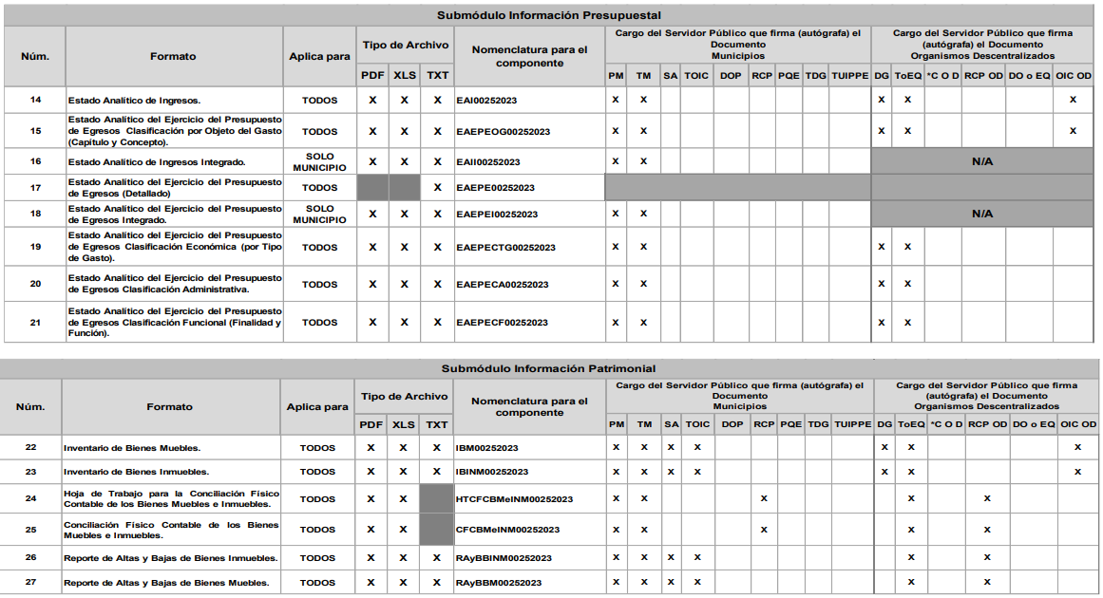

* **Información Programática.**

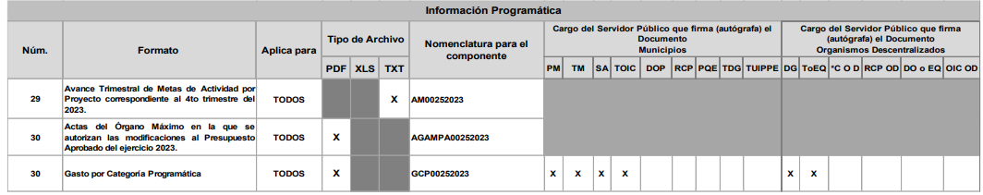

* **Información Complementaria**.

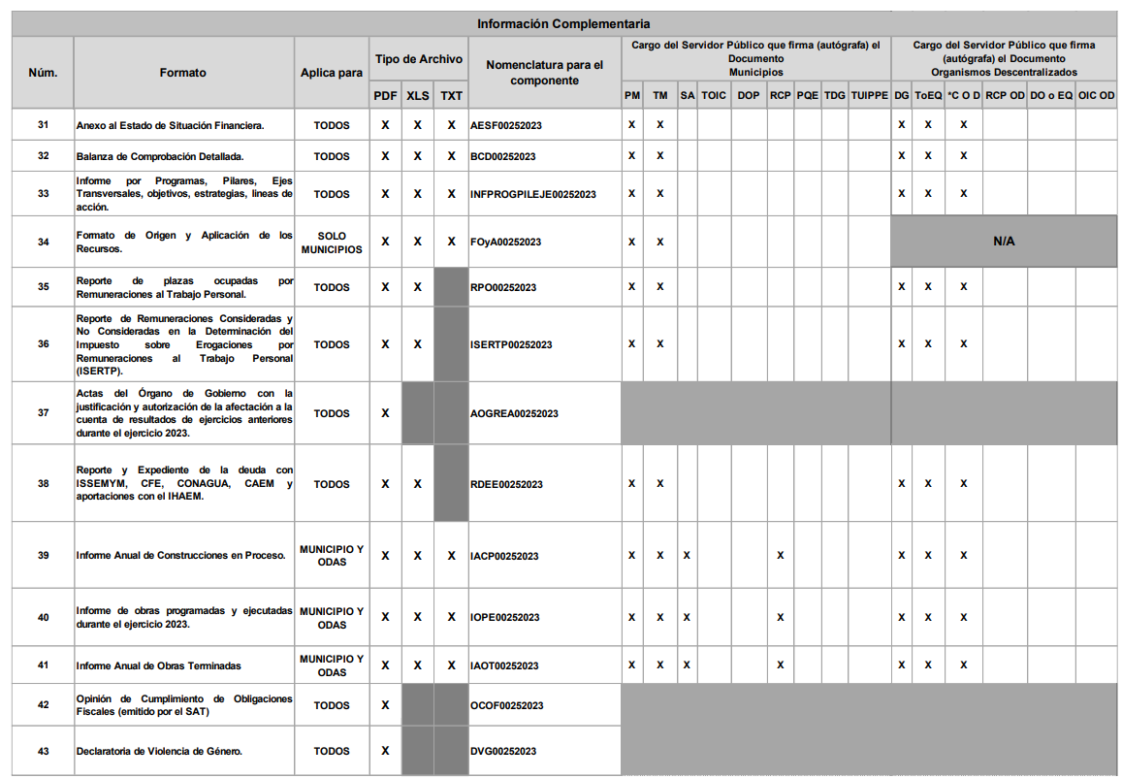

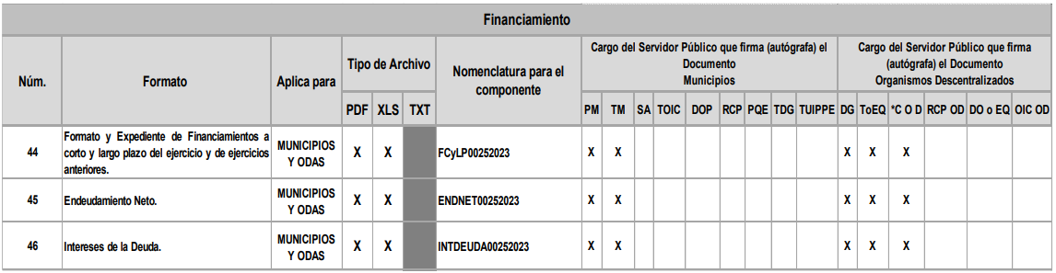

Conforme a lo anterior, se advierte que la cuenta pública tiene todos los documentos que integran a los módulos de información contable, presupuestaria, programática y complementaria, y, por lo tanto, la pretensión del ahora **Recurrente**, es obtener dichos documentos, de los ejercicios fiscales, dos mil veintidós y dos mil veintitrés.

Establecido lo anterior, se procede analizar el agravió hecho valer por la **Recurrente**, referente a la entrega de la información que no corresponde con lo solicitado; al respecto, cabe recordar que el **Sujeto Obligado** a través de la Tesorería Municipal proporcionó una liga electrónica y la guía con los pasos a seguir para acceder a la Cuentas Públicas solicitadas.

En ese sentido, es importante traer a colación que el artículo 161 de la Ley de Transparencia y Acceso a la Información Pública del Estado de México y Municipios*,* establece las características que debe tener la información desde el momento de su generación, publicación y entrega; de igual manera se contempla el procedimiento a seguir por el **Sujeto Obligado** para informar a los solicitantes sobre información que se encuentre disponible en libros, compendios, formatos electrónicos, entre otros, haciéndole saber al solicitante como podrá consultar, reproducir o adquirir la información, **en un plazo no mayor a cinco días hábiles**, comprendiendo:

a) La fuente

b) El lugar y

c) La forma

Asimismo, se establece que la fuente de la información deberá ser:

a) Precisa

b) Concreta

**c) Y no debe implicar que el solicitante realice una búsqueda en toda la información que se encuentre disponible.**

Imperativos legales que detallan el procedimiento que debe seguir el **Sujeto Obligado** para que pueda tomarse como válida su orientación sobre la forma en que puede consultar la información requerida.

En esa tesitura este Organismo Garante procedió a seguir los pasos que dio el **Sujeto Obligado**, para determinar si se puede acceder a la información solicitada, obteniendo lo siguiente:

● Liga electrónica consultada <https://www2.toluca.gob.mx/>

Una vez dentro de la página web del H. Ayuntamiento de Toluca, se seleccionó el apartado “Transparencia” y posteriormente se dio *clic* en “Cuenta Pública” en el Ejercicio Fiscal 2022 y 2023, el cual arroja lo siguiente:

De las imágenes insertadas con anterioridad se advierte que si bien es cierto que la liga electrónica arroja a la información de la Cuenta pública, que se encuentra publicada en la página oficial del Ayuntamiento, lo cierto es que, del análisis realizado por este Organismo Garante se advierte que no se encuentra la totalidad de la información, ya que hacen falta algunos de los formatos de cada uno de los módulos.

Por ello, se considera oportuno realizar el siguiente cuadro de análisis, a efecto de identificar la información faltante:

|  |  |  |  |
| --- | --- | --- | --- |
| **Ejercicio Fiscal 2022** | | | |
| **Módulos** | **Formatos que deben contener los módulos** | **Información que tiene publicada el Ayuntamiento de Toluca** | **Información Faltante** |
| **Módulo 1** | * Estado de Situación Financiera Comparativo. * Estado de Actividades Comparativo. * Estado de Variación en la Hacienda Pública. * Estado Analítico del Activo. * Estado Analítico de la Deuda y Otros Pasivos. * Estado de Cambios en la Situación Financiera. * Estado de Flujos de Efectivo. * Notas a los Estados Financieros (de Desglose de Memoria (cuentas de orden) y de Gestión Administrativa). * Estado de Situación Financiera Comparativo Detallado LDF. * Balance Presupuestario LDF. * Estado Analítico de Ingresos Detallado LDF * Estado Analítico del Ejercicio del Presupuesto de Egresos Detallado LDF Clasificación por Objeto del Gasto (Capítulo y Concepto). * Estado Analítico del Ejercicio del Presupuesto de Egresos Detallado LDF (Clasificación de Servicios Personales por Categoría). | * Estado de Situación Financiera Comparativo. * Estado de Actividades Comparativo. * Estado de Variación en la Hacienda Pública. * Estado Analítico del Activo. * Estado Analítico de la Deuda y Otros Pasivos. * Estado de Cambios en la Situación Financiera. * Estado de Flujos de Efectivo. * Notas a los Estados Financieros (de Desglose de Memoria (cuentas de orden) y de Gestión Administrativa). | * Estado de Situación Financiera Comparativo Detallado LDF. * Balance Presupuestario LDF. * Estado Analítico de Ingresos Detallado LDF * Estado Analítico del Ejercicio del Presupuesto de Egresos Detallado LDF Clasificación por Objeto del Gasto (Capítulo y Concepto). * Estado Analítico del Ejercicio del Presupuesto de Egresos Detallado LDF (Clasificación de Servicios Personales por Categoría). |
| **Módulo 2** | * Estado Analítico de Ingresos. * Estado Analítico del Ejercicio del Presupuesto de Egresos Clasificación por Objeto del Gasto (Capítulo y Concepto). * Estado Analítico de Ingresos Integrado. * Estado Analítico del Ejercicio del Presupuesto de Egresos (Detallado) Estado Analítico del Ejercicio del Presupuesto de Egresos Integrado. * Estado Analítico del Ejercicio del Presupuesto de Egresos Clasificación Económica (por Tipo de Gasto). * Estado Analítico del Ejercicio del Presupuesto de Egresos Clasificación Administrativa. * Estado Analítico del Ejercicio del Presupuesto de Egresos Clasificación Funcional (Finalidad y Función). * Inventario de Bienes Muebles * Inventario de Bienes Inmuebles. * Hoja de Trabajo para la Conciliación Físico Contable de los Bienes Muebles e Inmuebles. * Conciliación Físico Contable de los Bienes Muebles e Inmuebles. * Reporte de Altas y Bajas de Bienes Inmuebles. * Reporte de Altas y Bajas de Bienes Muebles. | * Estado Analítico de Ingresos. * Estado Analítico del Ejercicio del Presupuesto de Egresos Clasificación por Objeto del Gasto (Capítulo y Concepto). * Estado Analítico del Ejercicio del Presupuesto de Egresos Clasificación Económica (por Tipo de Gasto). * Estado Analítico del Ejercicio del Presupuesto de Egresos Clasificación Administrativa. * Inventario de Bienes Muebles * Inventario de Bienes Inmuebles. | * Estado Analítico de Ingresos Integrado. * Estado Analítico del Ejercicio del Presupuesto de Egresos (Detallado) Estado Analítico del Ejercicio del Presupuesto de Egresos Integrado. * Estado Analítico del Ejercicio del Presupuesto de Egresos Clasificación Funcional (Finalidad y Función). * Hoja de Trabajo para la Conciliación Físico Contable de los Bienes Muebles e Inmuebles. * Conciliación Físico Contable de los Bienes Muebles e Inmuebles. * Reporte de Altas y Bajas de Bienes Inmuebles. * Reporte de Altas y Bajas de Bienes Muebles. |
| **Módulo 3** | * Avance Trimestral de Metas de Actividad por Proyecto * Actas del Órgano Máximo en la que se autorizan las modificaciones al Presupuesto Aprobado * Gasto por Categoría Programática | No se advierte información Programática. | * Avance Trimestral de Metas de Actividad por Proyecto * Actas del Órgano Máximo en la que se autorizan las modificaciones al Presupuesto Aprobado   Gasto por Categoría Programática |
| **Módulo 4** | * Anexo al Estado de Situación Financiera. * Balanza de Comprobación Detallada. * Informe por Programas, Pilares, Ejes Transversales, objetivos, estrategias, líneas de acción. * Formato de Origen y Aplicación de los Recursos. * Reporte de plazas ocupadas por Remuneraciones al Trabajo Personal. * Reporte de Remuneraciones Consideradas y No Consideradas en la Determinación del Impuesto sobre Erogaciones por Remuneraciones al Trabajo Personal (ISERTP). * Actas del Órgano de Gobierno con la justificación y autorización de la afectación a la cuenta de resultados de ejercicios anteriores durante el ejercicio 2023. * Reporte y Expediente de la deuda con ISSEMYM, CFE, CONAGUA, CAEM y aportaciones con el IHAEM. * Informe Anual de Construcciones en Proceso. * Informe de obras programadas y ejecutadas durante el ejercicio 2023. * Informe Anual de Obras Terminadas * Opinión de Cumplimiento de Obligaciones Fiscales (emitido por el SAT) * Declaratoria de Violencia de Género. * Financiamiento | * Intereses de la Deuda * Endeudamiento Neto * Oficio de la Cuenta Pública Municipal | * Anexo al Estado de Situación Financiera. * Balanza de Comprobación Detallada. * Informe por Programas, Pilares, Ejes Transversales, objetivos, estrategias, líneas de acción. * Formato de Origen y Aplicación de los Recursos. * Reporte de plazas ocupadas por Remuneraciones al Trabajo Personal. * Reporte de Remuneraciones Consideradas y No Consideradas en la Determinación del Impuesto sobre Erogaciones por Remuneraciones al Trabajo Personal (ISERTP). * Actas del Órgano de Gobierno con la justificación y autorización de la afectación a la cuenta de resultados de ejercicios anteriores durante el ejercicio 2023. * Reporte y Expediente de la deuda con ISSEMYM, CFE, CONAGUA, CAEM y aportaciones con el IHAEM. * Informe Anual de Construcciones en Proceso. * Informe de obras programadas y ejecutadas durante el ejercicio 2023. * Informe Anual de Obras Terminadas * Opinión de Cumplimiento de Obligaciones Fiscales (emitido por el SAT) * Declaratoria de Violencia de Género.   Financiamiento |

|  |  |  |  |
| --- | --- | --- | --- |
| **Ejercicio Fiscal 2023** | | | |
| **Módulos** | **Formatos que deben contener los módulos** | **Información que tiene publicada el Ayuntamiento de Toluca** | **Información Faltante** |
| **Módulo 1** | * Estado de Situación Financiera Comparativo. * Estado de Actividades Comparativo. * Estado de Variación en la Hacienda Pública. * Estado Analítico del Activo. * Estado Analítico de la Deuda y Otros Pasivos. * Estado de Cambios en la Situación Financiera. * Estado de Flujos de Efectivo. * Notas a los Estados Financieros (de Desglose de Memoria (cuentas de orden) y de Gestión Administrativa). * Estado de Situación Financiera Comparativo Detallado LDF. * Balance Presupuestario LDF. * Estado Analítico de Ingresos Detallado LDF * Estado Analítico del Ejercicio del Presupuesto de Egresos Detallado LDF Clasificación por Objeto del Gasto (Capítulo y Concepto). * Estado Analítico del Ejercicio del Presupuesto de Egresos Detallado LDF (Clasificación de Servicios Personales por Categoría). | * Estado de Situación Financiera Comparativo. * Estado de Actividades Comparativo. * Estado de Variación en la Hacienda Pública. * Estado Analítico del Activo. * Estado Analítico de la Deuda y Otros Pasivos. * Estado de Cambios en la Situación Financiera. * Estado de Flujos de Efectivo. * Notas a los Estados Financieros (de Desglose de Memoria (cuentas de orden) y de Gestión Administrativa). | * Estado de Situación Financiera Comparativo Detallado LDF. * Balance Presupuestario LDF. * Estado Analítico de Ingresos Detallado LDF * Estado Analítico del Ejercicio del Presupuesto de Egresos Detallado LDF Clasificación por Objeto del Gasto (Capítulo y Concepto). * Estado Analítico del Ejercicio del Presupuesto de Egresos Detallado LDF (Clasificación de Servicios Personales por Categoría). |
| **Módulo 2** | * Estado Analítico de Ingresos. * Estado Analítico del Ejercicio del Presupuesto de Egresos Clasificación por Objeto del Gasto (Capítulo y Concepto). * Estado Analítico de Ingresos Integrado. * Estado Analítico del Ejercicio del Presupuesto de Egresos (Detallado) Estado Analítico del Ejercicio del Presupuesto de Egresos Integrado. * Estado Analítico del Ejercicio del Presupuesto de Egresos Clasificación Económica (por Tipo de Gasto). * Estado Analítico del Ejercicio del Presupuesto de Egresos Clasificación Administrativa. * Estado Analítico del Ejercicio del Presupuesto de Egresos Clasificación Funcional (Finalidad y Función). * Inventario de Bienes Muebles * Inventario de Bienes Inmuebles. * Hoja de Trabajo para la Conciliación Físico Contable de los Bienes Muebles e Inmuebles. * Conciliación Físico Contable de los Bienes Muebles e Inmuebles. * Reporte de Altas y Bajas de Bienes Inmuebles. * Reporte de Altas y Bajas de Bienes Muebles. | * Estado Analítico de Ingresos. * Estado Analítico del Ejercicio del Presupuesto de Egresos Clasificación por Objeto del Gasto (Capítulo y Concepto). * Estado Analítico del Ejercicio del Presupuesto de Egresos Clasificación Económica (por Tipo de Gasto). * Estado Analítico del Ejercicio del Presupuesto de Egresos Clasificación Administrativa. * Estado Analítico del Ejercicio del Presupuesto de Egresos Clasificación Funcional (Finalidad y Función). * Indicadores de Postura Fiscal * Inventario de Bienes Muebles * Inventario de Bienes Inmuebles. | * Estado Analítico de Ingresos Integrado. * Estado Analítico del Ejercicio del Presupuesto de Egresos (Detallado) Estado Analítico del Ejercicio del Presupuesto de Egresos Integrado. * Hoja de Trabajo para la Conciliación Físico Contable de los Bienes Muebles e Inmuebles. * Conciliación Físico Contable de los Bienes Muebles e Inmuebles. * Reporte de Altas y Bajas de Bienes Inmuebles. * Reporte de Altas y Bajas de Bienes Muebles. |
| **Módulo 3** | * Avance Trimestral de Metas de Actividad por Proyecto * Actas del Órgano Máximo en la que se autorizan las modificaciones al Presupuesto Aprobado * Gasto por Categoría Programática | No se advierte información Programática. | * Avance Trimestral de Metas de Actividad por Proyecto * Actas del Órgano Máximo en la que se autorizan las modificaciones al Presupuesto Aprobado   Gasto por Categoría Programática |
| **Módulo 4** | * Anexo al Estado de Situación Financiera. * Balanza de Comprobación Detallada. * Informe por Programas, Pilares, Ejes Transversales, objetivos, estrategias, líneas de acción. * Formato de Origen y Aplicación de los Recursos. * Reporte de plazas ocupadas por Remuneraciones al Trabajo Personal. * Reporte de Remuneraciones Consideradas y No Consideradas en la Determinación del Impuesto sobre Erogaciones por Remuneraciones al Trabajo Personal (ISERTP). * Actas del Órgano de Gobierno con la justificación y autorización de la afectación a la cuenta de resultados de ejercicios anteriores durante el ejercicio 2023. * Reporte y Expediente de la deuda con ISSEMYM, CFE, CONAGUA, CAEM y aportaciones con el IHAEM. * Informe Anual de Construcciones en Proceso. * Informe de obras programadas y ejecutadas durante el ejercicio 2023. * Informe Anual de Obras Terminadas * Opinión de Cumplimiento de Obligaciones Fiscales (emitido por el SAT) * Declaratoria de Violencia de Género. * Financiamiento | * Intereses de la Deuda * Endeudamiento Neto * Constancia de envío recepción de la Cuenta Pública. | * Anexo al Estado de Situación Financiera. * Balanza de Comprobación Detallada. * Informe por Programas, Pilares, Ejes Transversales, objetivos, estrategias, líneas de acción. * Formato de Origen y Aplicación de los Recursos. * Reporte de plazas ocupadas por Remuneraciones al Trabajo Personal. * Reporte de Remuneraciones Consideradas y No Consideradas en la Determinación del Impuesto sobre Erogaciones por Remuneraciones al Trabajo Personal (ISERTP). * Actas del Órgano de Gobierno con la justificación y autorización de la afectación a la cuenta de resultados de ejercicios anteriores durante el ejercicio 2023. * Reporte y Expediente de la deuda con ISSEMYM, CFE, CONAGUA, CAEM y aportaciones con el IHAEM. * Informe Anual de Construcciones en Proceso. * Informe de obras programadas y ejecutadas durante el ejercicio 2023. * Informe Anual de Obras Terminadas * Opinión de Cumplimiento de Obligaciones Fiscales (emitido por el SAT) * Declaratoria de Violencia de Género.   Financiamiento |

Es así que, de la liga proporcionada no se advierte toda la información que comprende la Cuenta Pública del Ayuntamiento de Toluca; por lo que, resulta procedente ordenar la entrega de los documentos faltantes.

Por lo anteriormente expuesto y con fundamento en lo prescrito en los artículos 5 párrafos trigésimo tercero, trigésimo cuarto y trigésimo quinto de la Constitución Política del Estado Libre y Soberano de México; 2, fracción II; 29, 36 fracciones I y II; 176, 178, 181, 185 y 186 fracción III de la Ley de Transparencia y Acceso a la Información Pública del Estado de México y Municipios, este Pleno:

1. **R E S U E L V E:**

**Primero.** Resultan **parcialmente fundados** los motivos de inconformidad hechos valer por la parte **Recurrente** en los Recursos de Revisión **00869/INFOEM/IP/RR/2025 y 00870/INFOEM/IP/RR/2025**, por lo que, en términos del **Considerando Cuarto** de esta resolución, se **Modifica** la respuesta emitida por el **Sujeto Obligado**.

**Segundo**. Se **ordena** al **Sujeto Obligado** que, en términos del **Considerando Cuarto y Quinto**, haga entrega previa búsqueda exhaustiva y razonable, vía Sistema de Acceso a la Información Mexiquense, de lo siguiente:

1. **Los documentos que den cuenta de la Cuenta Pública faltante, correspondiente a los ejercicios fiscales dos mil veintidós y dos mil veintitrés***.*

**Tercero.** **Notifíquese** la presente resolución **vía SAIMEX** al T**itular de la Unidad de Transparencia** del **Sujeto Obligado**, para que conforme al artículo 186 último párrafo, 189 segundo párrafo y 194 de la Ley de Transparencia y Acceso a la Información Pública del Estado de México y Municipios; dé cumplimiento a lo ordenado dentro del plazo de diez días hábiles, e informe a este Instituto en un plazo de tres días hábiles siguientes sobre el cumplimiento dado a la presente y, se le apercibe que en caso de negarse a cumplir la presente resolución o hacerlo de manera parcial, se le impondrá una medida de apremio de conformidad con lo previsto en los artículos 198, 200, fracción III; 214, 215 y 216 de la Ley de Transparencia y Acceso a la Información Pública del Estado de México y Municipios.

**Cuarto.** **Notifíquese vía SAIMEX** a la parte **Recurrente** la presente resolución, así como, que de conformidad con lo establecido en el artículo 196 de la Ley de Transparencia y Acceso a la Información Pública del Estado de México y Municipios, podrá impugnar la presente resolución vía Juicio de Amparo en los términos de las leyes aplicables.

**Quinto.** De conformidad con el artículo 198 de la Ley de Transparencia y Acceso a la Información Pública del Estado de México y Municipios, de considerarlo procedente, el **Sujeto Obligado** de manera fundada y motivada, podrá solicitar una ampliación de plazo para el cumplimiento de la presente resolución.

ASÍ LO RESUELVE POR UNANIMIDAD DE VOTOS EL PLENO DEL INSTITUTO DE TRANSPARENCIA, ACCESO A LA INFORMACIÓN PÚBLICA Y PROTECCIÓN DE DATOS PERSONALES DEL ESTADO DE MÉXICO Y MUNICIPIOS, CONFORMADO POR LOS COMISIONADOS JOSÉ MARTÍNEZ VILCHIS; MARÍA DEL ROSARIO MEJÍA AYALA, SHARON CRISTINA MORALES MARTÍNEZ, LUIS GUSTAVO PARRA NORIEGA Y GUADALUPE RAMÍREZ PEÑA; EN LA OCTAVA SESIÓN ORDINARIA CELEBRADA EL SEIS DE MARZO DE DOS MIL VEINTICINCO, ANTE EL SECRETARIO TÉCNICO DEL PLENO ALEXIS TAPIA RAMÍREZ.